Лабораторная работа 19. Создаем мини интернет магазин на Laravel
Для того, чтобы приступить к выполнению заданий нужно:
- Запустить OpenServer;
- Открыть папку domains и открыть папку localhost (если там есть данные, удалить их);
- Распаковать архив «clear laravel 8 (auth)» в localhost;
- Создать в корне файл с названием «.htaccess» и написать в нем 2 строчки кода:
RewriteEngine On
RewriteRule ^(.*)$ public/$1 [L]
- Запустить браузер и в адресной строке ввести «localhost/», должна открыться приветственная страница laravel;
- Открыть папку localhost через PhpStorm.

Сокращения слов
БД – база данных;
ПКМ – правая кнопка мыши;
ДЭ – демонстрационный экзамен;
ТЗ – задание, которое будет на ДЭ.
Описание задания
Весь HTML код взят из документации по bootstrap 5 или уже на основе созданного самим Laravel.
Вместе с лабораторной есть папки/файлы:
- Пример верстки всех страниц для интернет магазина, называется «Готовая верстка»;
- Архив «bootstrap-5.0.2-dist (2).zip», в котором, все файлы для работы с bootstrap 5;
- Архив «clear laravel 8 (auth).zip», в котором, лежит чистый Laravel проект с готовый авторизацией и регистрацией (пакет UI);
- Файл «dump.sql», в котором, есть БД для мини интернет магазина;
- Архив «media.rar», в котором, есть картинки и шрифты.
Не забываем комментировать код, буду проверять.
Инструкция
Запустим OpenServer. Кликнем ПКМ по флажку в трее, настройки - вкладка модули, выберем следующее:
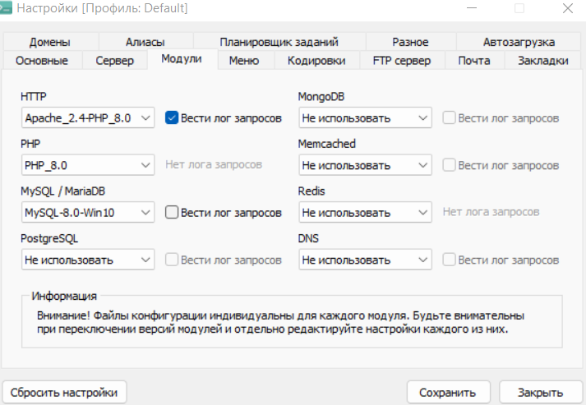
Нажимаем кнопку «Сохранить» и «Закрыть». Теперь запустим, по флажку ПКМ – Запустить, должен флажок стать зеленым.

Далее откроем папку localhost, где будем разворачивать Laravel. Чтобы открыть ПКМ по флажку – Папка с проектами. По ум. открывается такой путь C:\openserver\domains, внутри должна быть папка localhost, если ее нету, то создадим, если она не пустая, то удалим все, что там есть.

Запустим PhpStorm и откроем папку localhost. Слева сверху File – Open и выбираем папку localhost и Open (или у вас может быть просто кнопка Open, если первый раз запустили PhpStorm):
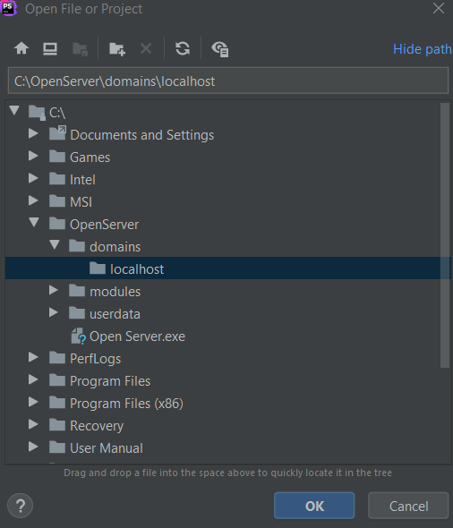

Теперь давайте начнем разворачивать проект
Распаковываем все, что находиться в архиве clear laravel 8 (auth).zip в папку localhost (если вы уже это сделали, то не нужно снова это делать).
Через PhpStorm можем посмотреть, что у нас все распаковалось в localhost.
Основные используемые папки/файлы:
app\Http\Controllers – контроллеры (содержат методы (функции), которые вызываются в routes\web.php). Нужны для возврата страницы или могут быть в роли обработчика для формы HTML.
app\Models\User.php – модель таблицы пользователей. Модель описывает таблицу, в модели можно указать название таблицы, первичный ключ, какие поля в таблице есть и др. Можно так же создать несколько моделей, но мы будем использовать одну модель, которая уже будет создана по умолчанию.
public – папка, где будут лежать js, css, img и тд (можете создать папку assets и туда переместить свои файлы для более правильной структуры)
resources\lang\en\validation.php – сообщения ошибок при валидации полей (если по ТЗ нужно будет изменить вывод сообщений на русский язык, а так по ум. будут выводиться сообщения на английском языке).
resources\views – шаблоны (общий шаблон для страниц, сами страницы)
routes\web.php – роуты (описывают по какому URL адресу, какой метод из контроллера будет выполнятся)
.env – указываем название БД, логин пользователя, пароль пользователя (это различные настройки для проекта, меняем основные 3 параметра, остальные не трогаем)
.htaccess – файл, который нужно будет создать и написать 2 строки кода, которые нужно выучить. (изначально наша главная страница будет доступна по localhost/public, добавив этот файл мы убираем на конце public, т.е. главная страница будет уже доступна по localhost/)

Создаем БД с любым названием. (кодировка utf8mb4_general_ci). Чтобы зайти на phpMyAdmin, нужно нажать ПКМ по флажку – Дополнительно – PhpMyAdmin. Логин root, без пароля, либо пароль root.
Далее меняем файл .env:
DB_DATABASE=название БД, которую вы создавали
DB_USERNAME=логин пользователя, обычно root
DB_PASSWORD=пароль пользователя, обычно без пароля, т.е. пусто просто оставляете

Так же создаем файл .htaccess (если вы уже его создали то не нужно снова создавать) в корне localhost и пишем такой код:
RewriteEngine On
RewriteRule ^(.*)$ public/$1 [L]

Теперь давайте откроем главную страницу в браузере по ссылке localhost/, результат:
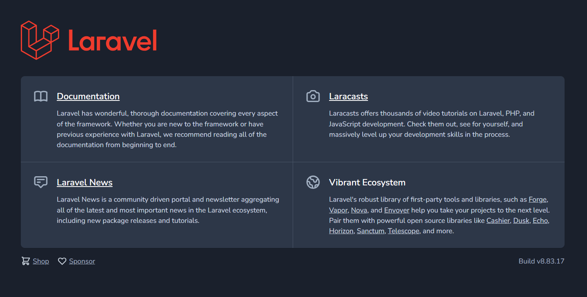

Далее открываем консоль через OpenServer. Нажимаем ПКМ по флажку – Дополнительно – Консоль.

Переходим в localhost, команда:
cd domains/localhost

Создаем контроллер, пишем команду:
php artisan make:controller WebController

Далее разворачиваем готовую авторизацию и регистрацию (в прошлых лабораторных мы делали авторизацию и регистрацию вручную), команда:
php artisan ui:auth

Применяем миграции (создаются таблицы в нашей БД на основе кода), команда (если ошибка, значит .env неверно настроен):
php artisan migrate

После миграций открываем phpMyAdmin и выбираем нашу БД, как видите в нее добавились таблицы. , можете удалить все кроме users, т.к. миграциями мы не будем больше пользоваться.
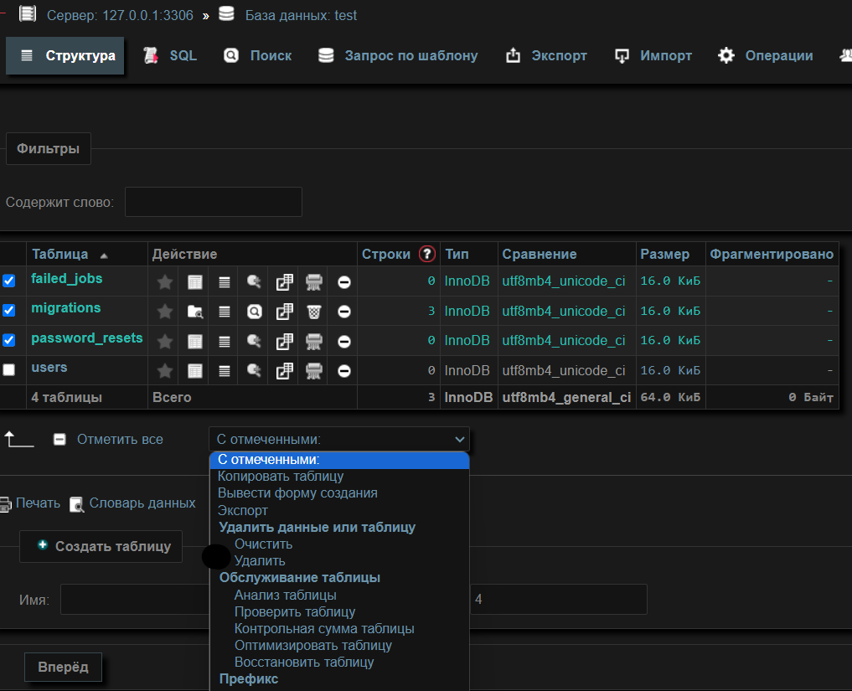

Подключим bootstrap 5:
Создадим папку assets в localhost\public
Внутри assets еще создадим папки css и js.
Перетаскиваем из архива bootstrap-5.0.2-dist (2).zip всего 4 файла в эти папки, какие файлы нужны показано на скрине ниже:
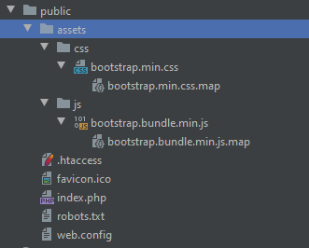

Далее заходим в общий шаблон (общий означает, что он хранит шапку и подвал сайта для всех страниц вашего сайта, т.е. то, что не изменяется при переходе на другую страницу):
В resources\views\layouts\app.blade.php меняем код, asset (функция которая вставляет URL адрес файла, который находиться в папке public) пути, указывая на файлы bootstrap 5:
Вместо кода:
{{ asset('js/app.js') }}
Будет:
{{ asset('assets/js/bootstrap.bundle.min.js') }}

Вместо кода:
{{ asset('css/app.css') }}
Будет:
{{ asset('assets/css/bootstrap.min.css') }}

Заметьте, что в общем шаблоне написан такой код, который подключает шрифт из интернета:
<!-- Fonts -->
<link rel="dns-prefetch" href="//fonts.gstatic.com">
<link href="https://fonts.googleapis.com/css?family=Nunito" rel="stylesheet">
Нужно будет удалить этот код и подключить шрифты через css. В css файлах нужно указывать путь до шрифта полностью, например, у вас шрифт лежит в public/assets/fonts/test.ttf, то путь указываем в css такой: /assets/fonts/test.ttf.

Давайте подключим шрифт через CSS
Создадим папку fonts в /public/assets и добавим в нее какой-нибудь шрифт (можно взять из архива media.rar и там найти ek-mukta-font.zip и распаковать шрифты):
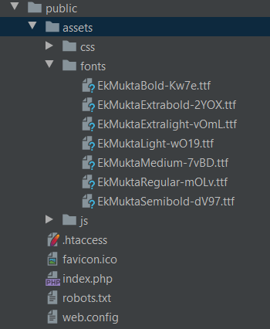
Теперь создадим style.css в public/assets/css и добавим код, который подключает шрифты:
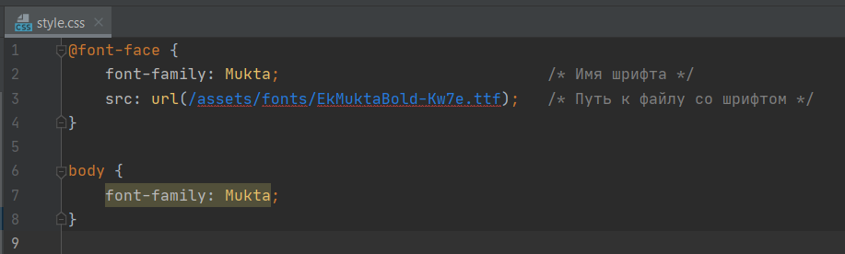
(также мы можем удалить все шрифты в fonts, кроме одного, который подключили в CSS)
Далее подключим наш CSS файл (после подключения bootstrap) в общий шаблон resources\views\layouts\app.blade.php:
<link href="{{ asset('assets/css/style.css') }}" rel="stylesheet">

Обновим главную страницу на сайте и посмотрим результат.
Когда верстаем страницы, то нужно обновлять страницу через сочетания клавиш:
CTRL + SHIFT + R
Иначе новые стили могут не загрузиться при обновлении страницы 😊

Создание главной страницы
Удаляем приветственную (т.е. главную) страницу: resources\views\welcome.blade.php
Кстати, resources\views\home.blade.php это у вас будет ЛК (т.е. после авторизации у вас будет возвращаться этот шаблон).
Создадим в resources\views\ новую главную страницу и назовем ее index.blade.php, напишем код:
@extends('layouts.app')
@section('content')
<div class="container">
<div class="row justify-content-center">
<div class="col-md-8">
<div class="card">
<div class="card-header">Главная страница</div>
</div>
</div>
</div>
</div>
@endsection

Разбор кода
Подключение общего шаблона (указывается путь до общего шаблона относительно resources\views и вместо слеша ставят «.»)
@extends('layouts.app')

Контент HTML, который будет выводиться вместо кода «@yield('content')» в общем шаблоне resources\views\layouts\app.blade.php
@section('content')
…ваш HTML
@endsection

Далее добавим новый метод (который будет возвращать нам главную страницу) в app\Http\Controllers\WebController.php:
public function index() {
return view('index');
}
Т.е. он будет возвращать шаблон index.blade.php

Дальше поменяем роут в routes/web.php (в этом файле можем описывать URI, по которым, будет выполняться определенный код, например, возвращаться главная страница, если в браузере открыть «localhost/»):
Вместо кода:
Route::get('/', function () {
return view('welcome');
});

Напишем
Route::get('/', [\App\Http\Controllers\WebController::class, 'index'])->name('index');

Путь «\App\Http\Controllers\» можно не писать вручную, а просто начать писать название котроллера и выбрать нужный контроллер, и путь сам добавиться, а еще можно навести указатель мыши на этот путь и появиться всплывающее окно (подсказка), и нажать на Replace… В итоге код будет таким:
Route::get('/', [WebController::class, 'index'])->name('index');

Через view функцию можно возвращать шаблоны по названию из resources\views.
Если у вас шаблон лежит в папке, например, в resources\views\auth\login.blade.php, то чтобы его вызвать нужно написать: view('auth.login');
Готово, у нас есть 4 страницы: главная, авторизация, регистрация, личный кабинет. Проверьте работоспособность. Далее их мы будем менять, а также добавлять новые страницы.
Изменяем стандартные страницы авторизации и регистрации
Давайте изменим поля в таблице users через phpMyAdmin. Удалим не нужные поля и добавим поле login и сделаем его уникальным. Результат:
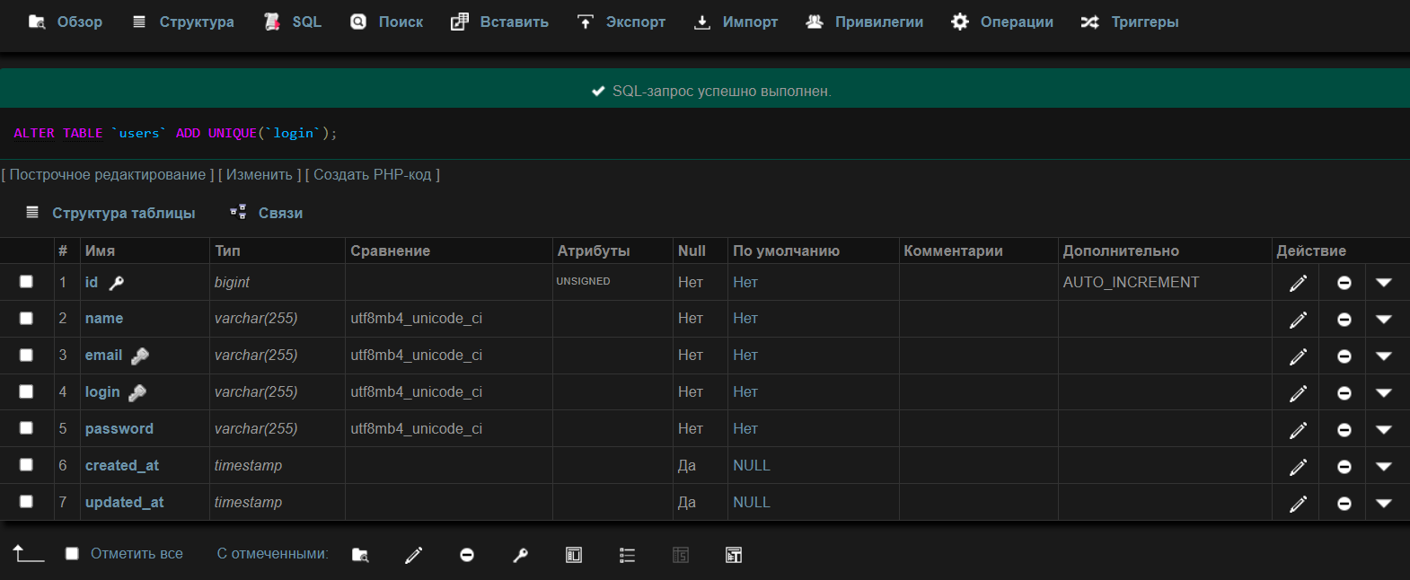

Далее изменим модель app\Models\User.php, изменив массив $fillable, т.е. перечисляем какие поля у нас в таблице users. И удалим remember_token из $hidden:
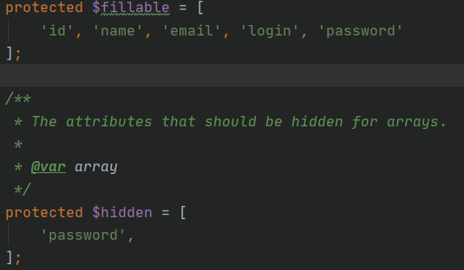

И изменим страницу с регистрацией (форму),, добавим поле с логином в resources\views\auth\register.blade.php внутрь формы HTML (после @csrf можно):
<div class="row mb-3">
<label for="login" class="col-md-4 col-form-label text-md-end">{{ __('Login') }}</label>
<div class="col-md-6">
<input id="login" type="text" class="form-control @error('login') is-invalid @enderror" name="login" value="{{ old('login') }}" required autocomplete="login" autofocus>
@error('login')
<span class="invalid-feedback" role="alert">
<strong>{{ $message }}</strong>
</span>
@enderror
</div>
</div>

Разбор кода
Если будет ошибка валидации, то все, что находиться между этим кодом выводиться на страницу один, т.е. после перезагрузки страницы у вас пропадет все. $message это текст ошибки, пишется только внутри конструкции:
@error('login')
{{ $message }}
@enderror

Заполняет поле предыдущими данными, например, если у вас возникли проблемы при валидации полей и вас переадресовало обратно на форму регистрации, т.е. не нужно снова писать свой логин, если вы добавили такой код для атрибута value в теге input:
{{ old('login') }}"

Этот код можно не писать вручную, а скопировать его от поля email и вставить рядом, далее просто изменить названия email на login (только атрибут type у тега input будет text)

Изменим также правила для заполнения полей при регистрации.
Откроем app\Http\Controllers\Auth\RegisterController.php и изменим метод validator, на такой код:
protected function validator(array $data)
{
return Validator::make($data, [
'login' => 'required|regex:/^[a-zA-Z0-9\-]+$/i|unique:users,login', // обязательное, только английские буквы и цифры + знак "-", проверка на уникальное поле
'name' => 'required|regex:/^[a-zA-Z0-9\-]+$/i', // обязательное, только английские буквы и цифры + знак "-"
'email' => 'required|email|unique:users,email', // обязательное, встроенная проверка на email, проверка на уникальное поле
'password' => 'required|min:6', // обязательное, минимум 6 символов
]);
}

Разбор кода
Внутри массива передается название поля (атрибут name в теге input) и правила по которым оно будет проверяться через «|» или как массив. Пример правил:
- required – обязательное поле
- regex:/^[a-zA-Z0-9\-]+$/i – регулярное выражение для поля, в данном случае говорит, чтобы все буквы были на анг. языке + цифры и разрешен знак «-»
- email – проверяет, чтобы поле содержало эл. почту
- unique:users,login – проверяет на уникальность логин в таблице users
- min:6 – минимум 6 символов
- max:20 – максимум 20 символов
- и другие правила.

Далее в этом же файле изменим метод create на:
protected function create(array $data)
{
return User::create([
'login' => $data['login'],
'name' => $data['name'],
'email' => $data['email'],
'password' => Hash::make($data['password']),
]);
}

Т.е. указали, что в столбец «login» мы хотим записать данные с формы $data['login'] (это как раз те данные, которые мы заполняли в форме, при регистрации)

Готово. Проверим работоспособность.

Мы изменили поля регистрации, но, что если нужно изменить авторизацию, чтобы не по email она происходила, а по login? \
Изменим.
Нужно для этого добавить метод в app\Http\Controllers\Auth\LoginController.php:
public function username()
{
return 'login';
}

Далее меняем код поля Email в форме авторизации тут - resources\views\auth\login.blade.php:
<div class="row mb-3">
<label for="login" class="col-md-4 col-form-label text-md-end">{{ __('Login') }}</label>
<div class="col-md-6">
<input id="login" type="text" class="form-control @error('login') is-invalid @enderror" name="login" value="{{ old('login') }}" required autocomplete="login" autofocus>
@error('login')
<span class="invalid-feedback" role="alert">
<strong>{{ $message }}</strong>
</span>
@enderror
</div>
</div>

Т.е. мы можем не писать этот код, а просто изменить название email на login.

Готово, теперь есть измененная авторизация по логину вместо по email и регистрация с логином. Проверим работоспособность.
Теперь добавим свой бэк
Функционал: Добавление категории, удаление категории, добавление товара, вывод товаров, проверка на админа.
В первую очередь изменим нашу БД.
В таблице users добавим is_admin поле:
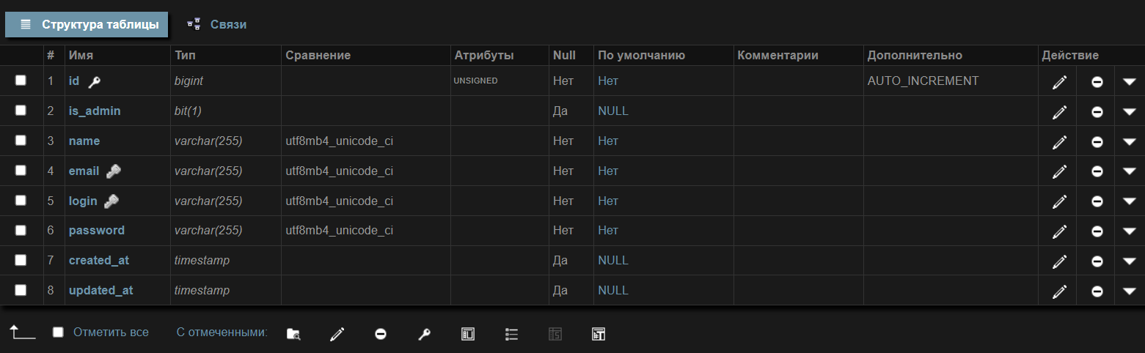
Т.е. если в поле is_admin записана «1», то он является админом, иначе он не является админом.

Далее добавим таблицу с категориями - categories:
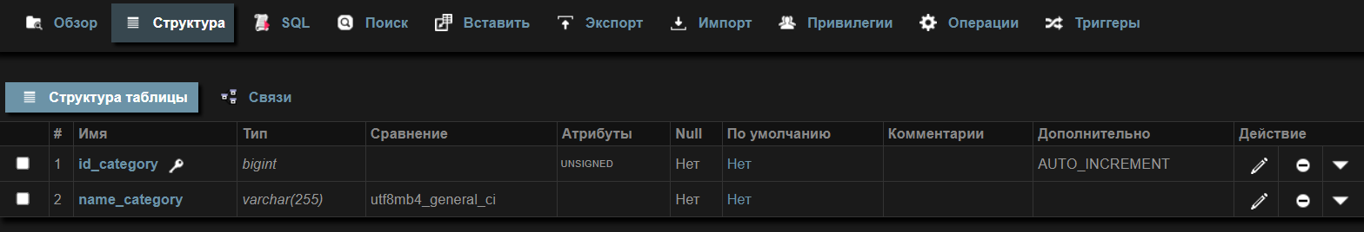

Далее добавим таблицу с товарами - products:
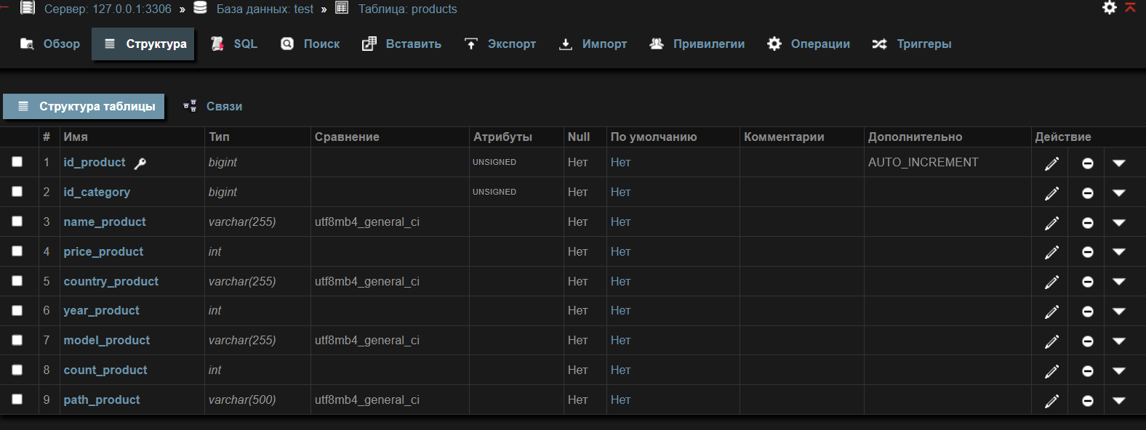
Поле path_product – это URL адрес до картинки, он будет сам заполняться после создания товара через админку.

Через дизайнер свяжите таблицы внешними ключами.

Далее добавляем новое поле is_admin в модель User.php:
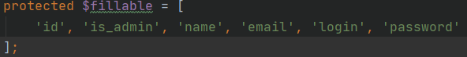

И так же добавим метод isAdmin в нашу модель:
public function isAdmin() {
return $this->is_admin;
}

Т.е. в дальнейшем мы может проверять авторизированного пользователя на админа через метод «isAdmin»

Потом открываем наш WebController и добавляем методы:
public function products() {
return view('products'); // товары страница
}
public function product($id) {
return view('product'); // товар страница
}
public function admin() {
// если у авторизированного пользователя нет прав, то переадресовываем его на главную страницу
if (auth()->user() && auth()->user()->isAdmin()) {
return view('admin'); // админ страница, где можно будет добавлять/удалять категории и добавлять товары
};
return redirect(route('index'));
}

Теперь создайте на основе index.blade.php страницы products.blade.php, product.blade.php, admin.blade.php, т.е. просто накопируйте 3 страницы, переименуйте названия и внутри файлов переименуйте заголовок страницы, получиться такая структура:
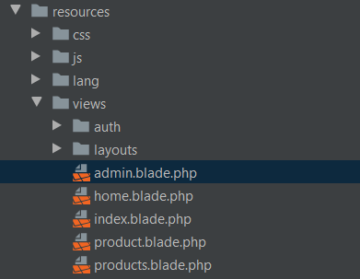

Далее добавим роуты на эти страницы в web.php:
Route::get('/products', [WebController::class, 'products'])->name('products');
Route::get('/product/{id}', [WebController::class, 'product'])->name('product');
Route::get('/admin', [WebController::class, 'admin'])->name('admin');

{id} – означает, что мы может сюда передавать какие-то данные и получать их в нашем методе, который находиться в контроллере.

Проверим работоспособность страниц. То есть перейдите по
- localhost/products
- localhost/product/1
- localhost/admin
Если все работает переходим к следующему этапу.

Реализуем админ страницу (файл admin.blade.php)
Добавим возможность добавлять категории, изменим страницу на:
@extends('layouts.app')
@section('content')
<div class="container">
<div class="row justify-content-center">
<div class="col-md-8">
<div class="card">
<div class="card-header">Админ панель</div>
<div class="card-body">
<h2>Категории</h2>
<form action="{{ route('addCategory') }}" method="post" class="row g-3">
@csrf
<div class="col-12">
<label for="name_category" class="form-label">Название категории</label>
<input type="text" class="form-control" id="name_category" name="name_category" required>
</div>
<div class="col-12">
<button type="submit" class="btn btn-primary">Добавить</button>
</div>
</form>
<div>{{ session('msgForCategory') }}</div>
</div>
</div>
</div>
</div>
</div>
@endsection

Добавим обработчик (метод) в WebController:
public function addCategory(Request $request) {
// проверку на админа можете сюда добавить, как в методе admin
$data = $request->all(); // получаем все данные с полей
// обращаемся к таблице и добавляем новую запись
//DB класс нужно удалить и снова написать, тогда вам PhpStorm предложит подключить, выбираем Illuminate\Support\Facades
DB::table('categories')->insert([
'name_category' => $data['name_category']
]);
// или можно по другому DB::insert("INSERT INTO `categories` (`name_category`) VALUES (?)", [$data['name_category']]);
// переадресовываем на предыдущую страницу и отправляем сообщение
return redirect(url()->previous())
->with(['msgForCategory' => 'Категория добавлена']);
}

И добавим роут в web.php:
Route::post('/category', [WebController::class, 'addCategory'])->name('addCategory');

Разбор кода
Мы можем и просто указать «/category», но через «route» (возвращает URL адрес по названию, а название указывается у роута ->name(название)) будет надежнее)
{{ route('addCategory') }}

Не забываем в каждой форме добавлять:
@csrf

Через «session» можно передавать какие-то сообщения, которые будут показываться один раз на странице:
{{ session('msgForCategory') }}</

Готово, теперь можно добавлять категории.
Добавим возможность удалять категории
Изменим метод «admin» в WebController:
public function admin() {
// если у авторизированного пользователя нет прав, то переадресовываем его на главную страницу
if (auth()->user() && auth()->user()->isAdmin()) {
$categories = DB::table('categories')->get(); // получаем все записи из таблицы categories или так DB::select("SELECT * FROM categories;")
return view('admin', [ // передаем в шаблон переменную $categories
'categories' => $categories
]); // админ страница, где можно будет добавлять/удалять категории и добавлять товары
};
return redirect(route('index'));
}

Изменим admin.blade.php на:
@extends('layouts.app')
@section('content')
<div class="container">
<div class="row justify-content-center">
<div class="col-md-8">
<div class="card">
<div class="card-header">Админ панель</div>
<div class="card-body">
<h2>Категории</h2>
<form action="{{ route('addCategory') }}" method="post" class="row g-3">
@csrf
<div class="col-12">
<label for="name_category" class="form-label">Название категории</label>
<input type="text" class="form-control" id="name_category" name="name_category" required>
</div>
<div class="col-12">
<button type="submit" class="btn btn-primary">Добавить</button>
</div>
</form>
<br>
<form action="{{ route('delCategory') }}" method="post" class="row g-3">
@csrf
@method('DELETE')
<div class="col-md-4">
<label for="id_category" class="form-label">Выберите категорию</label>
<select id="id_category" class="form-select" name="id_category" required>
@foreach($categories as $category)
<option value="{{ $category->id_category }}">{{ $category->name_category }}</option>
@endforeach
</select>
</div>
<div class="col-12">
<button type="submit" class="btn btn-danger">Удалить</button>
</div>
</form>
<div>{{ session('msgForCategory') }}</div>
</div>
</div>
</div>
</div>
</div>
@endsection

Добавим метод в WebController:
public function delCategory(Request $request) {
// проверку на админа можете сюда добавить, как в методе admin
$id_category = $request->id_category; // получаем данные с формы
$checkProduct = DB::table('products') // пример проверки, если нужно проверить, что категория не используется в товаре
->where('id_category', $id_category) // ищем в столбце id_category переданный ID с формы
->first(); // вернет ассоциативный массив
if ($checkProduct) { // если нашли такой товар, то редиректим пользователя на прошлую страницу
return redirect(url()->previous())
->with(['msgForCategory' => 'Категория уже используется в товаре с id - ' . $checkProduct->id_product]);
}
DB::table('categories') // удаляем категорию
->where('id_category', $id_category)
->delete(); // метод для удаления записи или записей, смотря какое условие было написано до
return redirect(url()->previous())
->with(['msgForCategory' => 'Категория удалена']);
}

Добавим обработчик в web.php:
Route::delete('/category', [WebController::class, 'delCategory'])->name('delCategory');

Разбор кода
Проверка авторизован ли пользователь, если нет, то вернет «null»:
auth()->user()
Есть еще проверка на авторизацию:
auth()->check()

Если метод у формы не GET или POST, а, например, DELETE, то в форму HTML нужно добавлять такой код, указывая какой метод вы используете, а в форме HTML у вас должен быть указан метод post:
@method('DELETE')

В шаблоне мы можем обратиться к переменной, которую передали через метод вместе с функцией view. Т.к. записи из базы к нам пришли в виде массива, то через цикл foreach мы можем пройтись по каждой записи и вывести нужные нам поля обращаясь к ним по названию:
@foreach($categories as $category)
{{ $category->name_category }}
@endforeach

Готово теперь у нас есть функционал добавления и удаления категорий. Проверим работоспособность.

Добавим возможность добавлять товары, изменим admin.blade.php и добавим следующий код после строки «<div>{{ session('msgForCategory') }}</div>»:
<br>
<h2>Добавить товар</h2>
<form action="{{ route('addProduct') }}" method="post" class="row g-3" enctype="multipart/form-data">
@csrf
<div class="col-12">
<label for="name_product" class="form-label">Название</label>
<input type="text" class="form-control" id="name_product" name="name_product" required>
</div>
<div class="col-12">
<label for="price_product" class="form-label">Цена</label>
<input type="number" class="form-control" id="price_product" name="price_product" required>
</div>
<div class="col-12">
<label for="country_product" class="form-label">Страна</label>
<input type="text" class="form-control" id="country_product" name="country_product" required>
</div>
<div class="col-12">
<label for="year_product" class="form-label">Год производства</label>
<input type="number" class="form-control" id="year_product" name="year_product" required>
</div>
<div class="col-12">
<label for="model_product" class="form-label">Модель</label>
<input type="text" class="form-control" id="model_product" name="model_product" required>
</div>
<div class="col-md-4">
<label for="id_category" class="form-label">Выберите категорию</label>
<select id="id_category" class="form-select" name="id_category" required>
@foreach($categories as $category)
<option value="{{ $category->id_category }}">{{ $category->name_category }}</option>
@endforeach
</select>
</div>
<div class="col-12">
<label for="count_product" class="form-label">Количество</label>
<input type="number" class="form-control" id="count_product" name="count_product" required>
</div>
<div class="mb-3">
<label for="image" class="form-label">Выберите фото для товара</label>
<input class="form-control" type="file" id="image" accept="image/*" name="image" required>
</div>
<div class="col-12">
<button type="submit" class="btn btn-primary">Добавить</button>
</div>
</form>
<div>{{ session('msgForProduct') }}</div>

Заметьте, что в форме добавился атрибут «enctype="multipart/form-data"», он нужен для того, чтобы мы могли отправить файл или файлы вместе с другими данными в наш обработчик.

Добавим метод в WebController:
public function addProduct(Request $request) {
// проверку на админа можете сюда добавить, как в методе admin
$img = $request->file('image'); // получили картинку
$typeImg = $img->extension(); // взяли расширение
// удаляем Str и снова пишем Str в подсказке выбираем Illuminate\Support
$uniqName = Str::random(); // уникальное название для нашего файла в файловой системе
$nameImg = $uniqName.'.'.$typeImg; // соединили название и расширение
$pathFolder = 'assets/img/products/'; // указали куда будем сохранять файлы в public
$img->move(public_path($pathFolder), $nameImg);// сохраняем картинку в public/assets/img/products
DB::table('products')->insert([
'id_category' => $request->id_category,
'name_product' => $request->name_product,
'price_product' => $request->price_product,
'country_product' => $request->country_product,
'year_product' => $request->year_product,
'model_product' => $request->model_product,
'count_product' => $request->count_product,
'path_product' => $pathFolder . $nameImg
]);
return redirect(url()->previous())
->with(['msgForProduct' => 'Товар успешно добавлен']);
}

Добавим обработчик в web.php:
Route::post('/product', [WebController::class, 'addProduct'])->name('addProduct');

Готово. Теперь можно добавлять товары. Проверим работоспособность добавив 10 товаров через админку.

Выведем последние 5 товаров на главной странице
Изменим код в index.balde.php на:
@extends('layouts.app')
@section('content')
<div class="container">
<div class="row justify-content-center">
<div class="col-md-8">
<div class="card">
<div class="card-header">Главная страница</div>
<div class="card-body">
<div id="carouselExampleIndicators" class="carousel slide" data-bs-ride="carousel">
<div class="carousel-indicators">
@foreach($products as $product)
@if($loop->index == 0)
<button type="button" data-bs-target="#carouselExampleIndicators" data-bs-slide-to="0" class="active" aria-current="true" aria-label="Slide 1"></button>
@else
<button type="button" data-bs-target="#carouselExampleIndicators" data-bs-slide-to="{{ $loop->index }}" aria-label="Slide {{ $loop->index }}"></button>
@endif
@endforeach
</div>
<div class="carousel-inner">
@foreach($products as $product)
<div class="carousel-item {{ $loop->index == 0 ? 'active' : '' }}">
<img src="{{ $product->path_product }}" class="d-block w-100" alt="...">
</div>
@endforeach
</div>
<button class="carousel-control-prev" type="button" data-bs-target="#carouselExampleIndicators" data-bs-slide="prev">
<span class="carousel-control-prev-icon" aria-hidden="true"></span>
<span class="visually-hidden">Previous</span>
</button>
<button class="carousel-control-next" type="button" data-bs-target="#carouselExampleIndicators" data-bs-slide="next">
<span class="carousel-control-next-icon" aria-hidden="true"></span>
<span class="visually-hidden">Next</span>
</button>
</div>
</div>
</div>
</div>
</div>
</div>
@endsection

Изменим метод index в WebController:
public function index() {
$products = DB::table('products')
->where('count_product', '>', 0)
->orderByDesc('id_product') // сортировка по убыванию
->limit(5) // вернуть только 5 последних записей
->get(); // или написать на SQL: DB::select("SELECT * FROM `products` WHERE count_product > 0 ORDER BY id_product DESC LIMIT 5")
return view('index', [
'products' => $products
]); // главная страница вернется и в нее передаем переменную $products с записями из БД
}

Разбор кода
Есть конструкция if, она работает так же как и в обычном php:
@if()
…
@else
…
@endif
Также внутри цикла foreach можно получить текущий номер итерации:
{{ $loop->index }}
Готово. Проверим главную страницу.
Самостоятельное задание.
Попробуйте сами вывести товары со всеми полями из таблицы на страницу (не забудьте добавить кнопку с переходом на отдельную страницу с товаром) products.blade.php, слайдер можно взять из bootstrap 5 называется «Carousel». Т.е. нужно реализовать метод «products» в контроллере «WebController».
Также сделайте отдельную страницу с товаром, на которой будет выводиться вся информация о товаре и ее картинка. Т.е. нужно реализовать метод «product» в контроллере «WebController».
Для того, чтобы сгенерировать ссылку на отдельный товар нужно написать такой код:
{{ route('product', ['id' => $product->id_product]) }}

Основные функции и методы
Внутри шаблонов:
Выводим какой-то код на PHP, например, переменные:
{{ переменная }}

Указываем путь до файла из public для CSS и JS файлов, например, у нас лежит файл в assets/css/style.css, то нам нужно написать:
{{ asset('assets/css/style.css') }}

Указываем путь до роута, но прежде в web.php должно быть задано имя через ->name(имя), например, вставиться ссылка на главную страницу вместо этого кода (так же можно передавать параметры 2 аргументов в виде массива):
{{ route('index') }}

Вывод информации по авторизированному пользователю, если не авторизирован, то вернет null, также можно вызывать методы, которые будут реализованы в модели User.php:
auth()->user() // или если хотим вызвать метод из модели, то auth()->user()->isAdmin()

Указывает куда будет вставляться код, при использовании шаблона в роли общего шаблона для нескольких шаблонов. Обычно этот код пишут в общем шаблоне, вместо этого кода будет вставляться код, который будет написан в дочернем шаблоне:
@yield('content') // название может быть любым

Подключает общий шаблон в ваш дочерний шаблон, например, общий шаблон лежит в resources\views\layouts\app.blade.php, тогда нужно написать следующее:
@extends('layouts.app')

Указывает какой код должен подставиться вместо @yield('content') в общем шаблоне, работает вместе с @extends:
@section('content')
// ваш код
@endsection

@section и @yield можно создавать хоть сколько, главное, чтобы были разные названия.

Для условия вывода кода можно использовать конструкцию:
@if(выражение)
// если условие истина
@else
// если условие ложно
@endif

Чтобы написать, что-то на PHP можно использовать конструкцию:
@php
// код на PHP
@endphp

Массивы можно перебирать с помощью цикла:
@foreach($order as $product)
// какой-то код, например может обратиться к какому-то полю из массива записей
// $product->count_order
// или получить текущую итерацию $loop->index
@endforeach

Выводит код, который расположен внутри секции (передавать можно через «withErrors») при ошибке:
@error('errorKey')
{{ $message }}
@enderror

Выводит строку переданную через «with»:
{{ session('msgForProduct') }}

Если это гость (не авторизированный пользователь), то выведется код внутри конструкции:
@guest()
// ваш код
@endguest

Если это пользователь (авторизированный), то выведется код внутри конструкции:
@auth()
// ваш код
@endauth

Всегда добавляется для форм HTML (для GET метода можно не добавлять), это доп. защита:
@csrf

Получить HTTP данные:
request('key')

Пишется внутри HTML формы для указания HTTP метода (кроме GET):
@method("PATCH")
Возвращает предыдущие данные (описывал ранее) «old()»
Вывести сразу все ошибки (с ошибкой валидации, например):
@if ($errors->any())
@foreach($errors->all() as $error)
{{ $error }} <br>
@endforeach
@endif

Внутри PHP:
Перенаправление на другую страницу:
redirect(route('названиеРоута'))

Вывод данных на страницу в красивом виде для разработчика:
dd(какиеТоДанные)

Вернуть шаблон и передать данные в шаблон:
view('названиеШаблона', ['названиеПеременнойКотораяБудетДоступнаВШаблоне' => 'значениеМожетБытьСтрокаМассивИТД'])
В шаблоне самом будет доступна переменная с названием переданного ключа.

Можете этот способ не использовать. Чтобы обратиться к таблице и вернуть все записи (return […]). Можете также по индексу обратиться к определенной записи и вернуть значение поля. Например:
$users = DB::table('users')->get();
return $users[0]->id;
Более подробно о том, какие методы можно вызывать есть в интернете или в моих примерах готового интернет магазина.
Есть еще один способ, писать «обычные» запросы (возвращается так же массив):
$users = DB::select('SELECT * FROM users');
return $users[0]->id;

Так передаются параметры (возвращается массив)::
$users = DB::select('SELECT * FROM users WHERE id = ?', [1]);
return $users[0]->id;
Вместо знака «?» будет 1
Лучше использовать двойные кавычки, при написании SQL.
Тоже самое с другими операторами SQL (возвращает 1, если успешно):
DB::insert("Запрос", [Параметры]);

DB::update("Запрос", [Параметры]);

DB::delete("Запрос", [Параметры]);

Простой SQL можно сгенерировать в phpMyAdmin через интерфейс.
Также в методах в контроллере можно получать данные, которые были отправлены на определённый URL:
(Request $request)
Получить все данные, которые пришли:
$request->all()
Получить определенные данные по ключу:
$request->id_category
Получить информацию по файлу по ключу:
$request->file('image')
Удалить файл по такому-то пути:
unlink($path_product);

Мы можем отправить для шаблонов, какую-то информацию, например, вернем ошибки и скажем, чтоб введенные ранее данные вернулись обратно на страницу (т.е. чтобы поймать ошибку вызываем @error('errorForImg'){{ $message }}@enderror, а прошлые данные через «old()»):
->withErrors(['errorForImg' => 'Что-то пошло не так, картинка не может загрузиться на сервер'])
->withInput();

Можно просто передать текст (ловить через «session('msgForProduct')»):
->with(['msgForProduct' => 'Товар успешно изменен']);

Можно валидировать данные через класс «Validator», пример:
use Validator;
…
$fields = Validator::make($request->all(),[ // валидация, 1 аргументом поля, которые были переданы, 2 аргументом описание правил
'login' => 'required',
'password' => 'required',
]);
// есть ли ошибки валидации
if ($fields->fails()) {
return redirect(url()->previous()) // вернуться на прошлую страницу
->withErrors($fields) // вернуть ошибки валидации
->withInput(); // вернуть значения переданных полей, чтобы можно было пользоваться old() в шаблоне
}

